**МИНИСТЕРСТВО ОБРАЗОВАНИЯ**

**РЕСПУБЛИКИ БЕЛАРУСЬ**

**БЕЛОРУССКИЙ ГОСУДАРСТВЕННЫЙ УНИВЕРСИТЕТ**

**Факультет прикладной математики и информатики**

**Жуковский Павел Сергеевич**

**Настройка параметров OSPF**

Отчет по лабораторной работе № 10,

Вариант 22

(“Компьютерные сети”)

студента 2-го курса 13-ой группы

**Преподаватель**

**Бубен. И.В.**

**2020 г.**

Оглавление по пунктам выполнения

Вариант 22 3

Этапы выполнения лабораторной работы 3

*Решение пункта 1* 3

*Решение пункта 2* 3

*Решение пункта 3* 3

*Решение пункта 4* 3

*Решение пункта 5* 4

*Решение пункта 6* 4

*Решение пункта 7* 4

*Решение пункта 8* 4

*Решение пункта 9* 5

*Решение пункта 10* 5

*Решение пункта 11* 5

*Решение пункта 12* 5

*Решение пункта 13* 6

*Решение пункта 14* 6

## Вариант 22

|  |  |
| --- | --- |
| **Вариант** | ***Сеть 1 - 6*** |
| **22** | 111.192.210.0/24  111.192.211.0/24  111.192.212.0/24  111.192.213.0/24  111.192.214.0/24  111.192.215.0/24 |

## Этапы выполнения лабораторной работы

1. Реализуйте схему, аналогичной той, которая изображена на рисунке 1.   
Подписать на схеме подсети (**красный цвет**). Сетевое оборудование подписать по правилам предыдущих лабораторных работ (**черный цвет**).

# *Решение пункта 1*

Создал и настроил все объекты (включил галочки «On» на всех нужных FastEthernet, а также поставил интерфейсы WIC-2T для роутеров, после чего соединил все), подписал эти объекты, а также их подсети:

Схема:

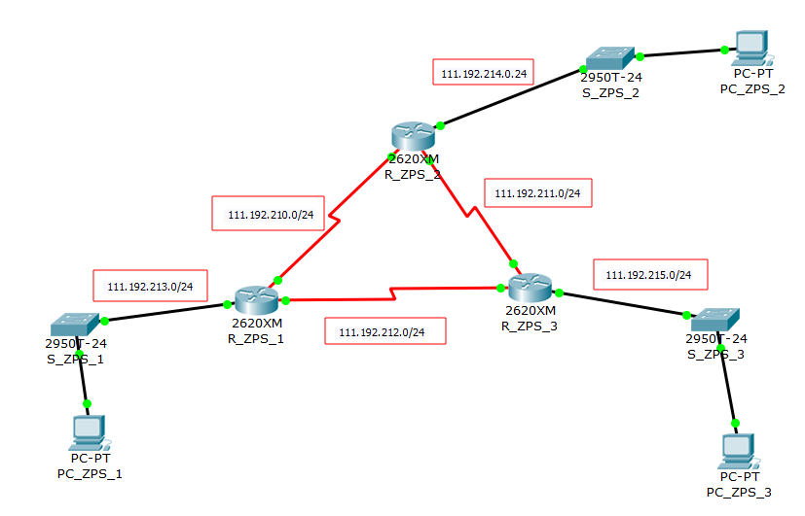

2. Прежде, чем настраивать протокол OSPF, настройте интерфейсы маршрутизаторов и узлов. Интерфейсы узлов подписать на схеме (**синий цвет**).

# *Решение пункта 2*

Настройка ПК:

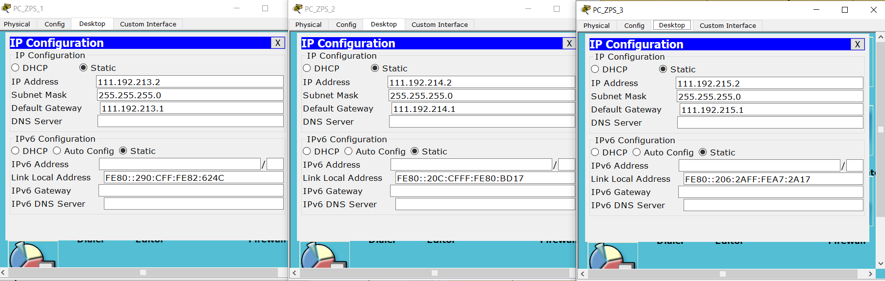

Настройка роутеров:

1-ый Роутер:

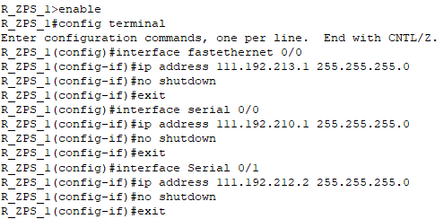

2-ой Роутер:

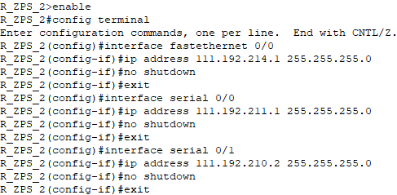

3-ий Роутер:

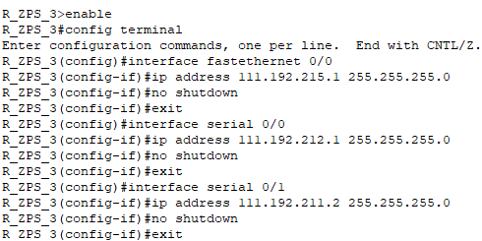

Схема:

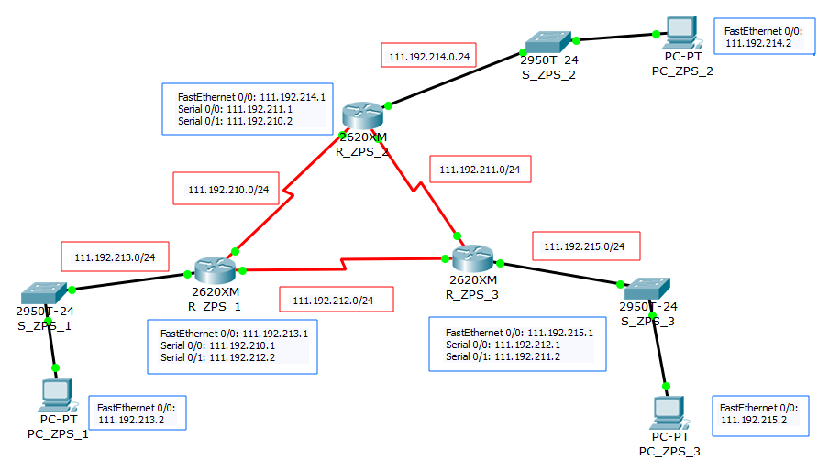

3. Настройте маршрутизацию OSPF на всех маршрутизаторах.   
Задайте ***process-id*** и ***area-id –* ваш номер варианта*.***

# *Решение пункта 3*

1-ый Роутер:

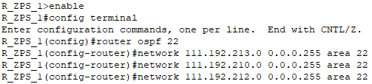

2-ой Роутер:

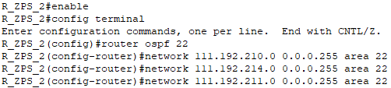

3-ий Роутер:

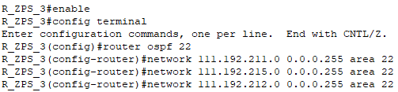

4. Используйте команду ***show ip route*** на всех маршрутизаторах для проверки первоначальных таблиц маршрутизации  Что идентифицирует первый столбец в таблице маршрутизации .

# *Решение пункта 4*

Первый столбец в таблице маршрутизации служит для того, чтобы идентифицировать тот протокол для маршрутизаторов, который мы используем для построения нашего маршрута. Он также может идентифицировать статический маршрут, или даже прямое подключение.

Пропишем команду **show ip route** для каждого роутера:

1-ый Роутер:

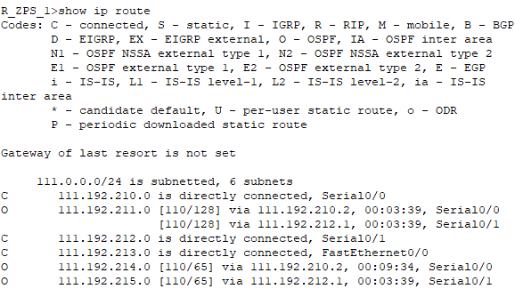

2-ой Роутер:

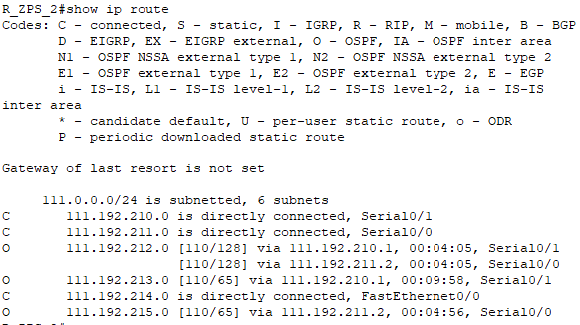

3-ий Роутер:

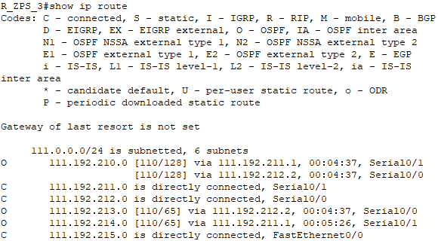

5. Должны появиться примерно такие данные:

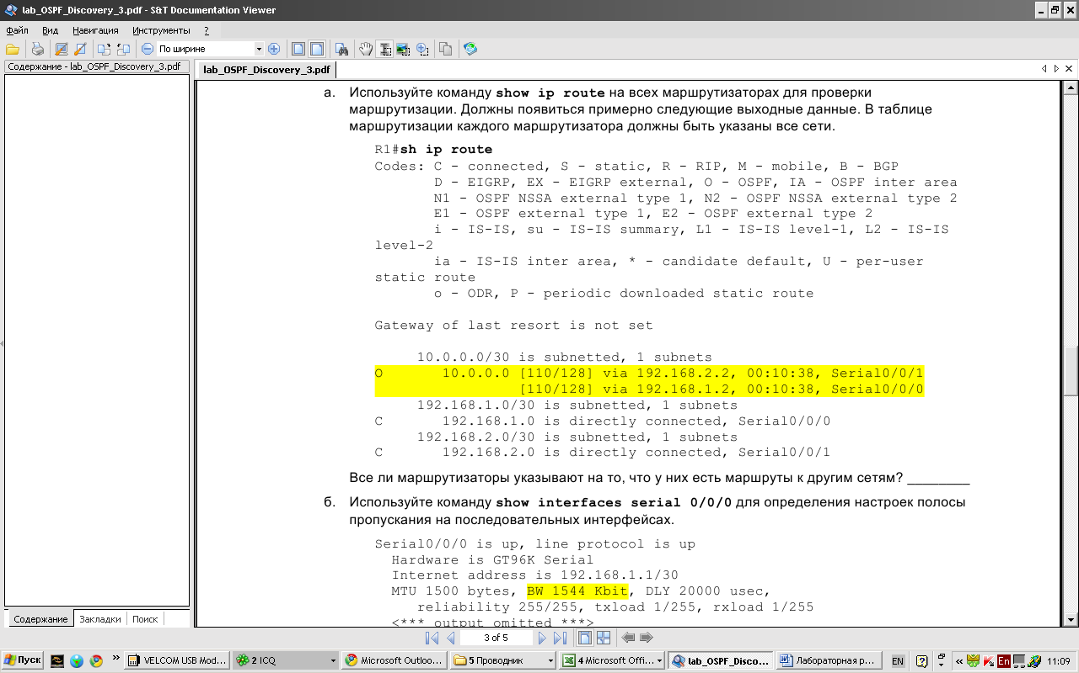

# *Решение пункта 5*

Да, действительно. Данные с моих таблиц маршрутизации содержат примерно того же принципа данные, как в таблице из пункта 5. Это говорит о том, что настройка подсетей прошла успешно, ведь теперь в таблицах маршрутизаторов появились не только те подсети, которые мы подключили физически (напрямую), но и те подсети, которые достигаются с помощью протокола OSPF, который мы для них прописали.

6. Определить ID всех маршрутизаторов в задании.   
Использовать команду ***show ip protocols.***   
Также можно использовать команды ***show ip ospf*** или ***show ip ospf interface***.

# *Решение пункта 6*

Определим ID всех маршрутизаторов с помощью вышеупомянутых команд (а точнее, я буду пользоваться командой **show ip protocols**):

1-ый Роутер:

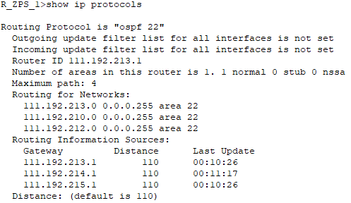

2-ой Роутер:

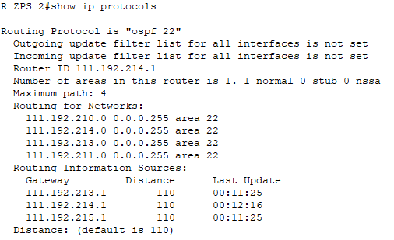

3-ий Роутер:

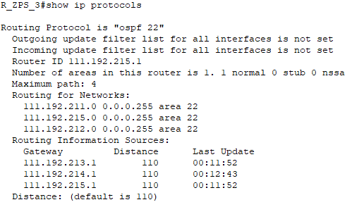

7. Обычно в качестве ***ID*** выбирается максимальный активный ***IP***-адрес из всех его интерфейсов (убедиться или опровергнуть это).

# *Решение пункта 7*

На наших таблицах маршрутизации каждого из трёх роутеров (которые мы вывели с помощью команды **show ip protocols**) видно, что, действительно, в качестве ID в каждом маршрутизаторе был выбран максимальный активный IP-адрес из всех трёх (111.192.213.1, 111.192.214.1 и 111.192.215.1). Это свидетельствует о том, что вышеуказанное утверждение **верное**, мы в этом можем смело убедиться.

8. Используйте команду ***show ip ospf neighbor*** для проверки отношений соседства. Прокомментировать значения в столбцах таблицы

# *Решение пункта 8*

Пропишем команду **show ip ospf neighbor** для каждого из трёх маршрутизаторов:

1-ый Роутер:

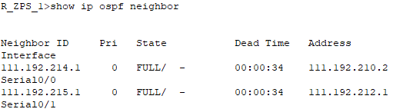

2-ой Роутер:

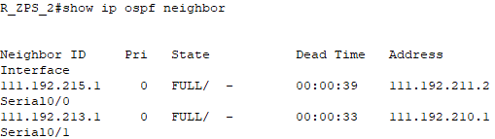

3-ий Роутер:

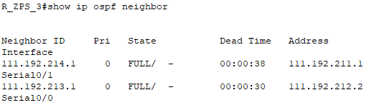

Теперь прокомментируем то, что вообще означают подписи над столбцами, и корректны ли наши значения в них:

1) Neighbor ID – этот столбец служит для того, чтобы показывать нам ID соседа, и в нашем случае видно, что для каждого роутера имеется то количество адресов, которое мы задавали при настройке.

2) Pri – от английского Priority, означает приоритет того или иного соседа. Так как мы ничего в этом аспекте дополнительно не настраивали, то везде приоритет по умолчанию стоит 0.

3) State – переводится как состояние того или иного соседа. В нашем случае, везде стоит состояние FULL (полное), что говорит о полной установке соединения и корректном обмене данными в подсетях.

4) Dead Time – дословно переводится как «мертвое время», но в нашем случае это понятие означает время, которое тот или иной маршрутизатор будет ожидать инициирующего сообщения от соседа, прежде чем поставить состояние отсутствующего соединения. Грубо говоря, это время, которое маршрутизатор ждет отклика от соседей.

5) Address – этот столбец показывает нам все IP-адреса соседей. И действительно, в нашем случае вывелись все те адреса, которые мы прописывали.

6) Interface – это интерфейс, с помощью которого к объекту установлено подключение (в нашем случае Serial 0/0 или Serial 0/1).

9. Используйте команду ***ip ospf cost*** для изменения стоимости на последовательном интерфейсе.

10. R1: s0/0/1 → 2000

# *Решение пунктов 9 и 10*

Изменим стоимость интерфейса Serial 0/1 первого роутера на 2000 с помощью команды **ip ospf cost 2000**:

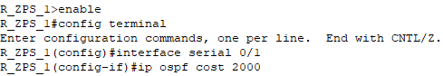

11. Используйте команду **show ip ospf interface** для определения текущей стоимости обоих последовательных интерфейсов маршрутизатора R1.

# *Решение пункта 11*

Что ж, посмотрим, как изменились стоимости интерфейсов для нашего 1-ой роутера (воспользуемся предложенной командой **show ip ospf interface**):

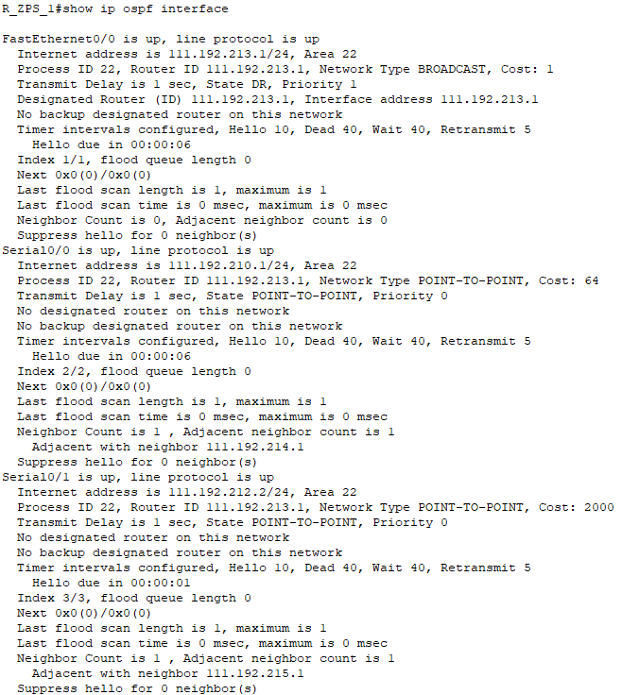

Из данных, выданных командой **show ip ospf interface** мы можем наблюдать, что стоимость интерфейса Serial 0/1 для нашего 1-ого роутера поменялась на 2000, в то время как в интерфейсе Serial 0/0 этого роутера она осталась такой, какой обычно стоимость стоит по умолчанию – 64.

12. Используя команды ***ping, traceroute*** проверить взаимодостижимость всех узлов пользователей.

# *Решение пункта 12*

Проведем полную проверку взаимодостижимости всех узлов.

Для начала проверим связь между каждым ПК с помощью команды **ping** (нужно проверить 6 соединений):

1) PC_ZPS_1 🡪 PC_ZPS_2:

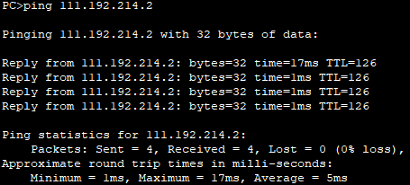

2) PC_ZPS_1 🡪 PC_ZPS_3:

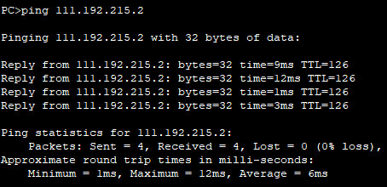

3) PC_ZPS_2 🡪 PC_ZPS_1:

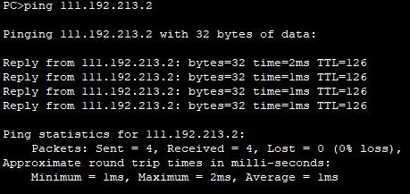

4) PC_ZPS_2 🡪 PC_ZPS_3:

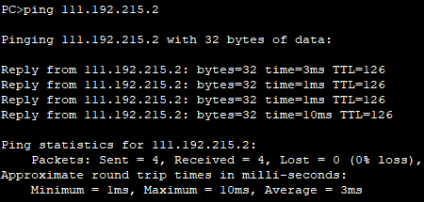

5) PC_ZPS_3 🡪 PC_ZPS_1:

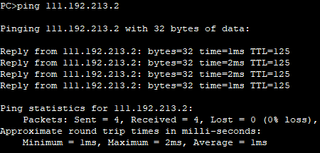

6) PC_ZPS_3 🡪 PC_ZPS_2:

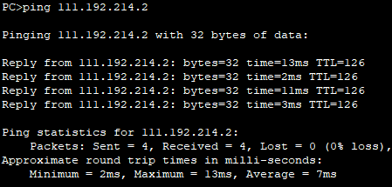

Как видно из данных выше, подключение между всеми трёмя ПК в порядке. Теперь проверим подключение с помощью команды **traceroute** для каждого роутера:

1-ый Роутер:

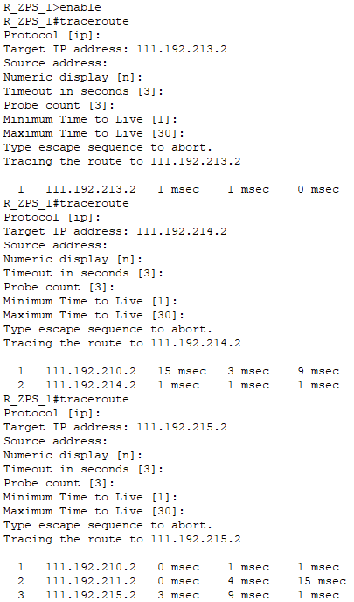

2-ой Роутер:

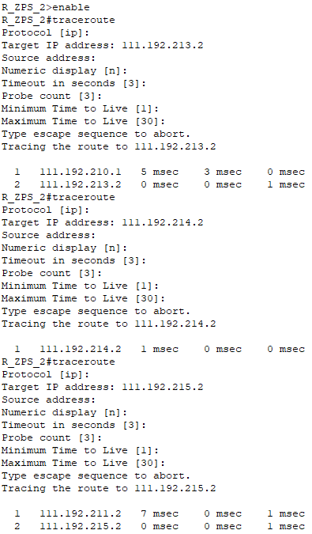

3-ий Роутер:

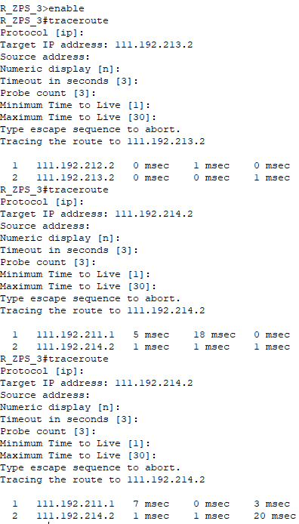

Как видно из данных, полученных выше, все подсети могут общаться между собой, что говорит о корректной настройке подсетей по протоколу OSPF.

13. Выдать скриншоты таблиц маршрутизации (старые) каждого из трех маршрутизаторов.  
Отключить порт ***s0/0/1*** у маршрутизатора *R3*.   
Проверить взаимодостижимость всех узлов пользователей после отключения порта ***s0/0/1*** у маршрутизатора *R3*. Выдать опять скриншоты уже новых таблиц маршрутизации. Проанализировать (на что обратили внимание ?) и прокомментировать старые и новые таблицы маршрутизации. Разрешается выдать таблицы маршрутизации, используя и такой инструмент пакета как на рисунке. Выбор инструмента за Вами

|  |
| --- |
|  |

# *Решение пункта 13*

Выведем исходные таблицы маршрутизации (с помощью способа, указанного выше):

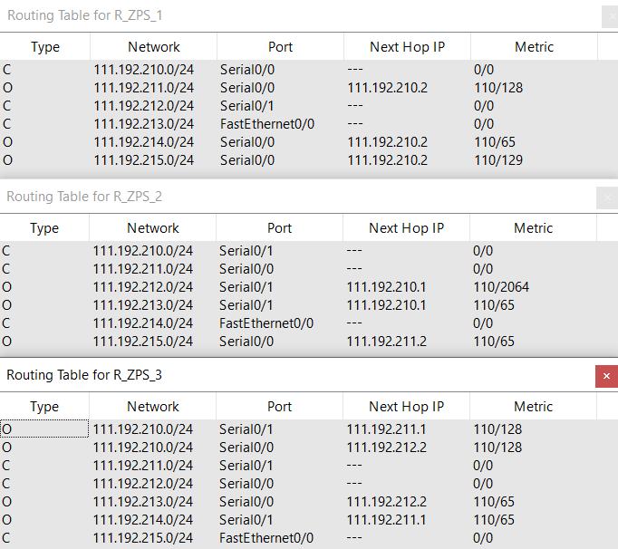

Можно наблюдать новую строчку в таблице маршрутизации для 3-его роутера. Вероятно, на это явление повлияло то, что мы изменили стоимость 1-ого роутера до 2000, и теперь в таблице маршрутизации роутера 3 произошли некоторые изменения.

Отключим последовательный интерфейс Serial 0/1 у 3-его роутера (снимем галочку):

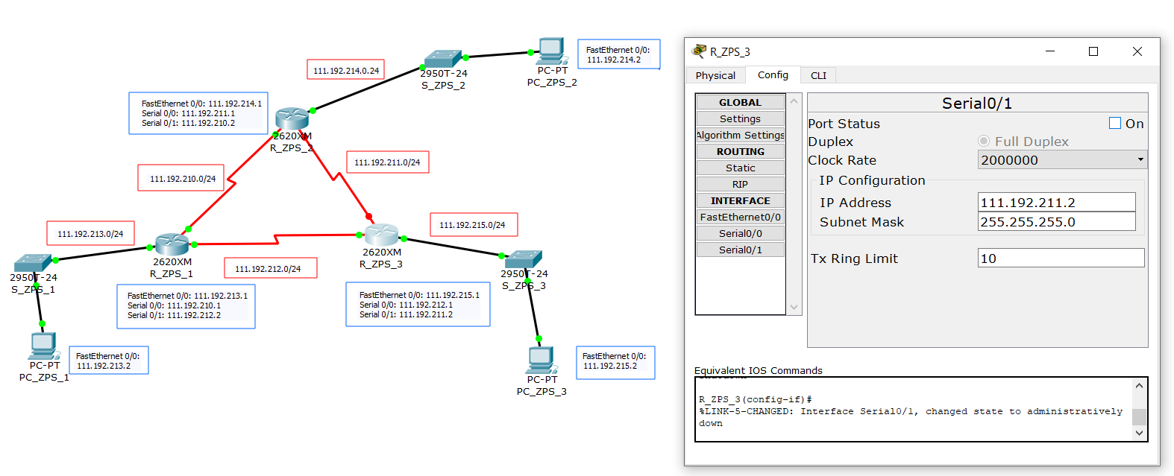

Теперь проверим взаимодостижимость всех узлов.

Для начала проверим связь между ПК (6 случаев) командой **ping**:

1) PC_ZPS_1 🡪 PC_ZPS_2:

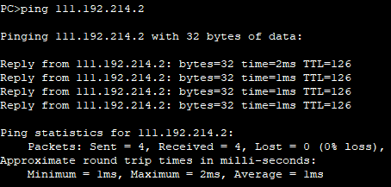

2) PC_ZPS_1 🡪 PC_ZPS_3:

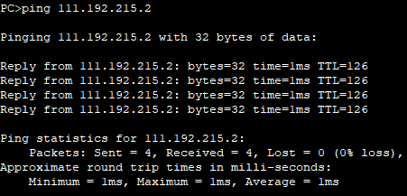

1) PC_ZPS_2 🡪 PC_ZPS_1:

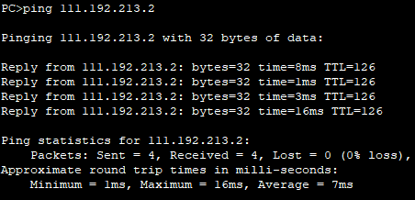

1) PC_ZPS_2 🡪 PC_ZPS_3:

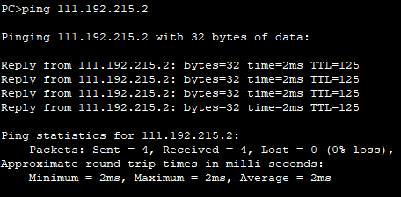

1) PC_ZPS_3 🡪 PC_ZPS_1:

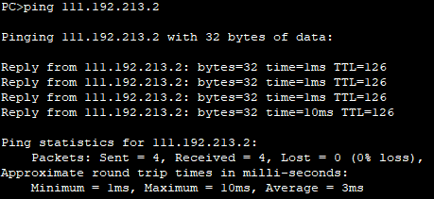

1) PC_ZPS_3 🡪 PC_ZPS_2:

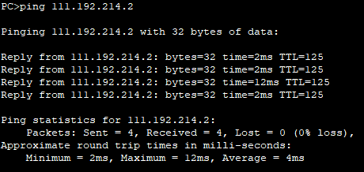

Связь между всеми ПК поддерживается корректно. Теперь проверим роутера с помощью способа, указанного в пунктике 13:

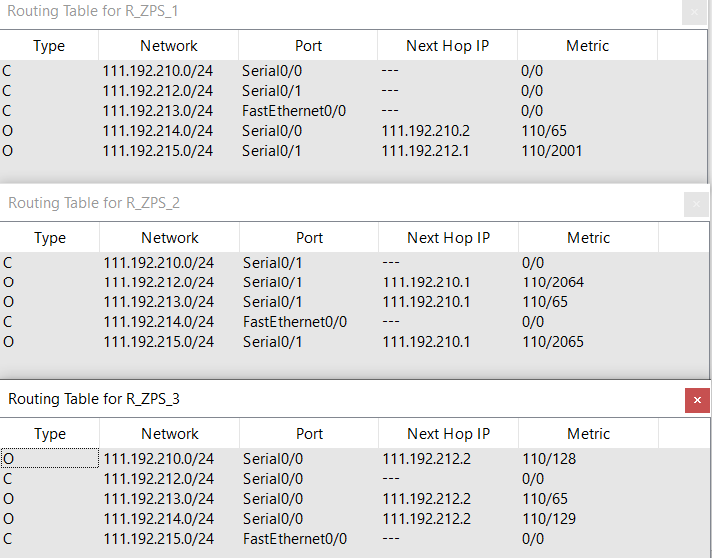

Проанализировав все таблицы маршрутизации можно сделать вывод, что даже при отключении последовательного интерфейса Serial 0/1 в 3-ем роутере, связь между всеми хостами и маршрутизаторами по-прежнему продолжает поддерживаться (в ней только поменялся сам путь подключения), что говорит о том, что протокол OSPF позволяет делать настройку подсетей таким образом, чтобы они работали даже при таких вот неприятных ситуациях. В таблицах мы можем наблюдать исчезновение подсети, связывающей третий маршрутизатор со вторым, что корректно, так как мы отключили подключение напрямую.

14. Создать папку ***Номер группы_Lab10_FIO*** Имя_Lab10, в которой сохранить:

* Разработанный проект сети (модель) в файле ***Номер группы_Lab10_FIO.pkt.***
* Отчет в файле ***Номер группы_Lab10_FIO.doc.(*** Вырезатьиз раздела 4 свой вариант задания и вставить в отчет).

# *Решение пункта 14*

Сделано.